（一社）BS東連発第63号
2025年 10月27日
地区委員長 各位
地区コミッショナー 各位
団委員長 各位
一般社団法人 日本ボーイスカウト東京連盟
スカウトプログラム委員長 時田 和明

2025年度東京連盟 技能章「鳥類保護章」講習会 開催のお知らせ

三指 指導者の皆様方には、日頃お忙しい中をスカウト活動にご尽力いただき厚くお礼申し上げます。東京連盟では技能章「鳥類保護章」の講習会を下記のとおり開催いたします。
つきましては、多くのスカウトが参加することが出来るよう、ご配慮をお願いいたします。
弥 栄
- 記 -

目 的 技能章「鳥類保護章」取得のための支援、考査
日 時 2025年12月21日（日）9時30分 集合･受付 ～ 16時30分 解散予定
会 場 谷津干潟自然観察センター レクチャールーム他
〒275-0025 千葉県習志野市秋津5-1-1
募集人数 40名 （開催最小参加人数：32名） ※同行参加の指導者も参加費が必要です
対 象 ベンチャースカウト及びボーイスカウト（中学生以上で2級以上）
内 容 鳥類保護章 全細目（１～４）
講 師 自然観察センター 馬渡 主任講師 ・NPO法人 生態教育センター 指導員

申し込み 2025年12月 8日（月）までに、下記 Google foamに隊長が入力し申込下さい。
※ 複数名の場合、受講隊員 一名ずつ入力ください。
https://forms.gle/e2iypVhDydk4x8QZA
費 用 参加費 3,000円×隊参加員数分
参加費支払い方法は、地区SP委員長が まとめて12月11日(木曜日)迄に
東京連盟へ お振込み 又は、地区SP委員長が 東京連盟事務局へ 御立ち寄りの際に
上記 期日迄に ご持参ください。
・振込先口座：銀 行 名 三菱UFJ銀行 新宿中央支店 口座番号 普通 6402216
口 座 名：一般社団法人日本ボーイスカウト東京連盟
振 込 名：チョウルイ＋チクメイ
服 装 制服・制帽 ※ 野外活動での防寒着を用意
携 行 品 筆記用具、A4以上の画板（クリップボード）、色鉛筆、弁当、敷物、雨具、軍手、
ゴム長靴 ※ゴム長靴は干潟マイクロプラスチック清掃プログラムの際に使用します
※会場周辺に弁当を購入できる売店等はありません 事前準備を お忘れなく

事前課題 鳥類保護章の考査細目①「その地方にすむ鳥類（渡り鳥を含む）10種以上の名称、
形態、習性を知ること」に取り組み、A4版レポート用紙で報告書を作成し、
・必ず表紙をつけて [ 事前に原隊隊長の確認サイン ]を 受けたものを ホチキス又は
クリップで留めて当日受付時に提出のこと。

開設責任者 東京連盟スカウトプログラム委員会 板寺 重樹（主） ・芳尾 正樹（副）
当日緊急連絡先 板寺（090-9369-9795） ・芳尾(090-3316-7246)

【会場】「谷津干潟自然観察センター」
https://www.seibu-la.co.jp/yatsuhigata/guide/
【交通】
京成 谷津駅から徒歩約30分
JR 京葉線新習志野駅から徒歩約20分
JR 京葉線南船橋駅から徒歩約20分
JR 総武線「津田沼駅」南口バスのりばから「谷津干潟行き」に乗車、
終点「谷津干潟」を下車、徒歩約15分
JR 総武線「津田沼駅」南口バスのりばから「新習志野駅行き」に乗車、
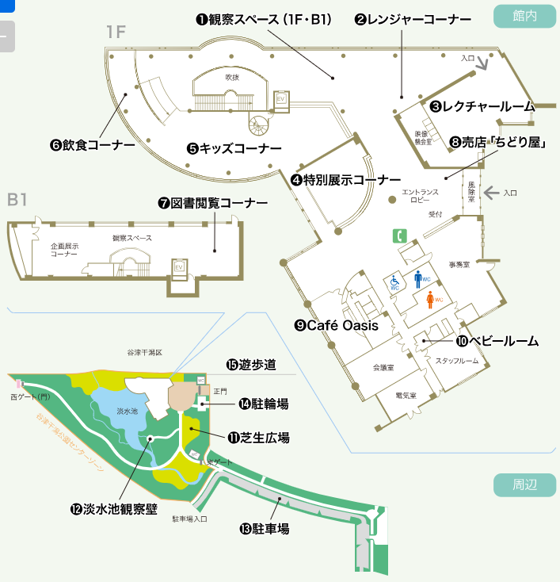
「津田沼高校」を下車、徒歩約10分

